# lab11_perf实验说明

通过一个例子来熟悉如何使用perf工具来进行性能分析。

## 基本实验步骤

本实验可以在优麒麟Linux上做。那首先要安装perf工具。

直接安装perf会提示找不到安装包。

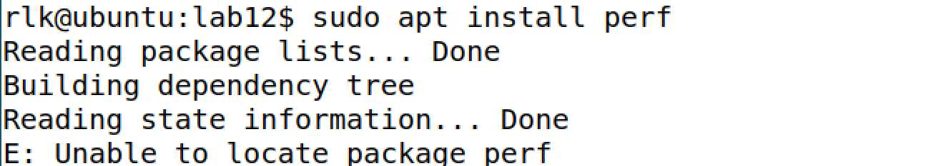

可以安装linux-tools-generic包。

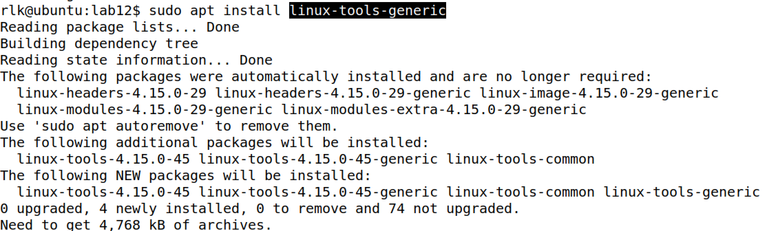

然后就可以运行perf工具了。

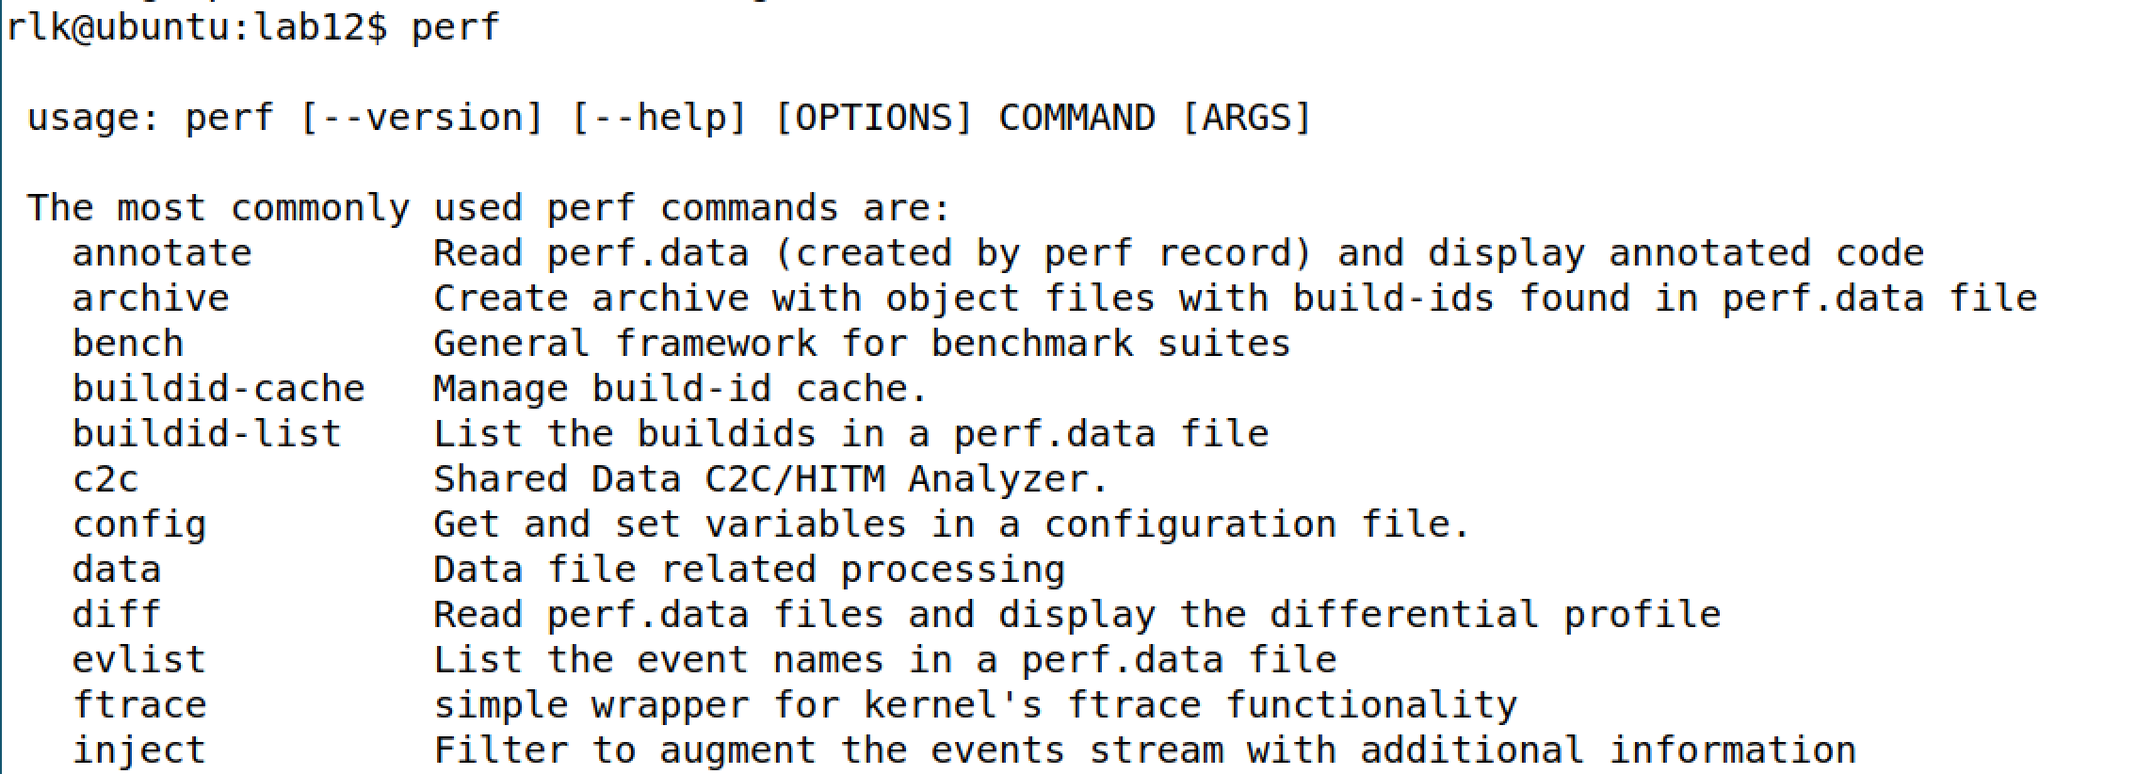

## 进阶思考

如果大家对这些问题感兴趣，可以关注笨叔的旗舰篇视频，笨叔会在视频中和大家详细解答。



订阅和购买旗舰篇视频可以到：

1. 微店：



1. 淘宝店：https://shop115683645.taobao.com/

微信公众号：

